Министерство образования Республики Беларусь

Учреждение образования

«Брестский государственный технический университет»

Кафедра ИИТ

Лабораторная работа №1

По дисциплине: «Веб-технологии»

Тема: «Создание интерфейса веб-приложений»

Вариант №6

Выполнил:

Студент 2 курса

Группы ПО-7

Комиссаров А.Е.

Проверила:

Михняев А.Л.

2021

**Цель работы:** освоить основные способы вёрстки и создания веб-приложений. Научиться создавать формы с отправкой информации на другой URL.

**Задание:**

1. Установить и настроить локальный web сервер. Возможно

использование виртуальных машин (Docker, Vagrant, VirtualBox и т.д.)

2. Сверстать форму, используя только HTML 5 и CSS 3. Форма

должна быть полностью функциональна и способна отправить данные на

указанный преподавателем URL.

Сверстать неоходимо максимально приближенно к форме,

изображенной на приложенном скриншоте.

Исключением является необходимость использования стандартных

input из html 5, без необходимости делать их похожими на форму.

3. Форма должна позволять скрывать содержимое части страницы, а

так же содержать текстовые поля ввода, поля ввода многострочного

текста, поля ввода логина и пароля, элементы управления, подсказки,

выпадающие списки, индикатор выполнения и счётчик, кнопки меню,

элемент output и прочие элементы HTML5.

4. Часть значений формы сделать предустановленными, часть

сделать обязательными для заполнения. Установить лимиты на

максимальные и минимальные значения вводимых данных. Провести

валидацию формы HTML5 и CSS3.

5. Задать и применить регулярные выражения, которые браузер

сравнивает с данными ввода, прежде чем отправить форму. Цвет границ

поля ввода изменить в зависимости от результата регулярного выражения,

когда поле не валидно или наоборот когда поле валидно. Используя

псевдо-классы CSS3 изменить цвет поля формы, в зависимости от того,

что делает пользователь: выбирает или печатает.



**Код программы:**

**Index.HTML:**

<!DOCTYPE html>

<html lang="ru">

<HEAD>

<meta charset="utf-8">

<title>Зоо-магазин</title>

<link rel="stylesheet" href="style.css">

<!--script src="script.js"></script-->

</HEAD>

<BODY>

<div class="MainWindow">

<div class="TopColorBar"></div>

<div class="FormWindow">

<div class="FormContent">

<div class="FormHeader">

<div class="HText1">Регистрация в интернет зоо-магазине</div>

<div class="HText2">Имя и изображение, связанные с вашим аккаунтом Google будут записаны когда вы загрузите файлы и заполните эту форму. Вы не <b>Hello.world@gmail.com</b>? <a href="https://myaccount.google.com/">Сменить аккаунт</a></div>

<div class="HText3">*Необходимо заполнить</div>

<form action="received.php" method=post>

<p id="MailP" class="FieldName">Введите адрес электронной почты<span class="Required">*</span></p>

<input name="email" type=email placeholder="Эл. почта" pattern="[a-z0-9._%+-]+@[a-z0-9.-]+\.[a-z]{2,4}$" required="required" maxlength="255"/>

<br><span class="hint">Пример: "example@gmail.com".</span>

<p id="LoginP" class="FieldName">Придумайте логин<span class="Required">*</span></p>

<input name="login" type=text placeholder="Логин" pattern="^[a-zA-Z0-9]+$" required="required" maxlength="20"/>

<br><span class="hint">Логин может быть не длиннее 20 символов, должен содержать латинские буквы или цифры.</span>

<p id="PassP" class="FieldName">Придумайте пароль<span class="Required">*</span></p>

<input name="pass" type=password placeholder="Пароль" pattern="^[a-zA-Z0-9]+$" required="required" minlength="5"/>

<br><span class="hint">Пароль должен быть не короче 5 символов, должен содержать латинские буквы или цифры.</span>

<p id="AboutP" class="FieldName">Расскажите немного о себе</p>

<textarea name="about" type=text placeholder="О себе..."></textarea>

<p id="AnimalP" class="FieldName">Выберите вашего питомца</p>

<input type="radio" name="animal" value="cat"><span class="hintRadio">Кот</span><br>

<input type="radio" name="animal" value="dog"><span class="hintRadio">Собака</span><br>

<input type="radio" name="animal" value="bird"><span class="hintRadio">Птица</span><br>

<p id="CityP" class="FieldName">Выберите свой город</p>

<select name=city>

<option>Минск</option>

<option>Брест</option>

<option>Кобрин</option>

<option>Могилёв</option>

</select><br>

<p id="ImageP" class="FieldName">Загрузите свой аватар</p>

<input name="image" type=file accept=".png, .jpg, .jpeg"/>

<br><span class="hint">Картинка должна быть формата PNG, JPEG, или JPG.</span>

<p id="DateP" class="FieldName">Выберите дату рождения</p>

<input type="date" name="birthday" value="2000-01-01" min="1900-01-01">

<br><span class="hint">Дата рождения будет отображаться в вашем профиле.</span>

<br><input name="submit" type="submit" Class="FButton" value="Отправить">

</form>

</div>

</div>

</div>

</div>

</BODY>

</HTML>

**Style.CSS:**

HTML{ font-family: Helvetica;}

body{ padding: 0 0 0 0; margin: 0 0 0 0;}

.MainWindow{ Background-color: #F0EBF8; width:100%;}

.TopColorBar{

position:absolute;

top:0;

left:0;

Background-color: #673AB7;

width:100%;

height:30%;

}

.FormWindow{

position:absolute;

top:15%;

left:20%;

Background-color: white;

width:60%;

border-radius: 5px;

border-top: 10px solid #9370d8;

box-shadow: 0 10px 10px rgba(0,0,0,0.2);

}

.FormContent{ width: 92%; height: 100%; padding: 4%;}

.HText1{ font-size: 200%;}

.HText2{

font-size: 100%;

color: rgba(0,0,0,0.7);

line-height: 130%;

margin-top: 32px;

}

.HText3{ font-size: 100%; color: #ff2400; margin-top: 32px;}

.Required{ color: #ff2400;}

.FieldName{ font-size: 140%; line-height: 130%; margin: 54px 0 22px;}

input:invalid { border: 1px solid #ba4545;}

input:focus:invalid { background-color: white;}

input:invalid:required {}

input:valid {}

input{ margin-bottom: 11px;}

.FButton{

margin-top: 43px;

width: 90px;

height: 36px;

background-color: #217aff;

color: white;

border: 0;

border-radius: 5px;

}

.hint{

color:grey;

font-size: 80%;

line-height: 100%;

}

.hintRadio{

color:black;

font-size: 90%;

line-height: 100%;

}

@media screen and (max-width: 1920px){.FormWindow{ height: 1550px;}}

@media screen and (max-width: 1080px){

.FormWindow{

width: 90%;

left: 5%;

height: 1600px;

}

}

@media screen and (max-width: 700px){.FormWindow{ height: 1700px;}}

@media screen and (max-width: 550px){

.FormWindow{

width: 100%;

left: 0;

height: 1650px;

}

}

**Received.PHP:**

<?php

$email = $_POST['email'];

$login = $_POST['login'];

$pass = $_POST['pass'];

$about = $_POST['about'];

$city = $_POST['city'];

echo '==========Received===========';

echo "<br>.....Email: ", $email;

echo "<br>.....Login: ", $login;

echo "<br>.....Password: ", $pass;

echo "<br>.....Description: ", $about;

echo "<br>.....City: ", $city;

echo '<br>============================';

?>

**Результат работы программы:**

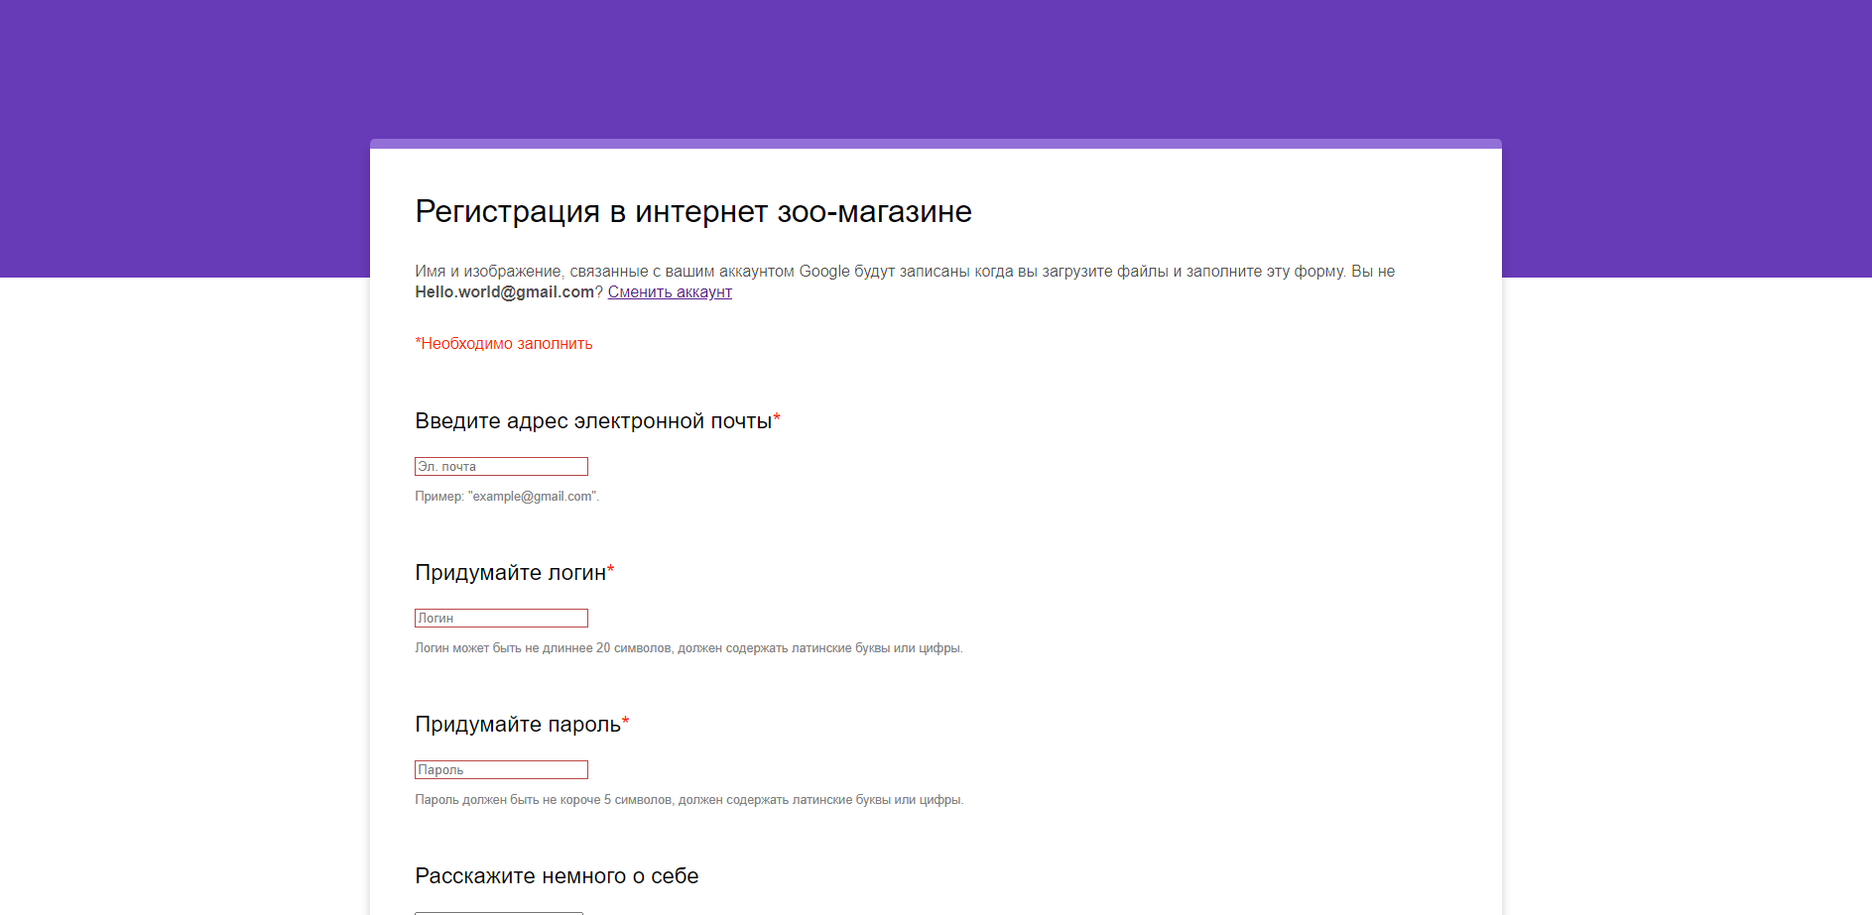

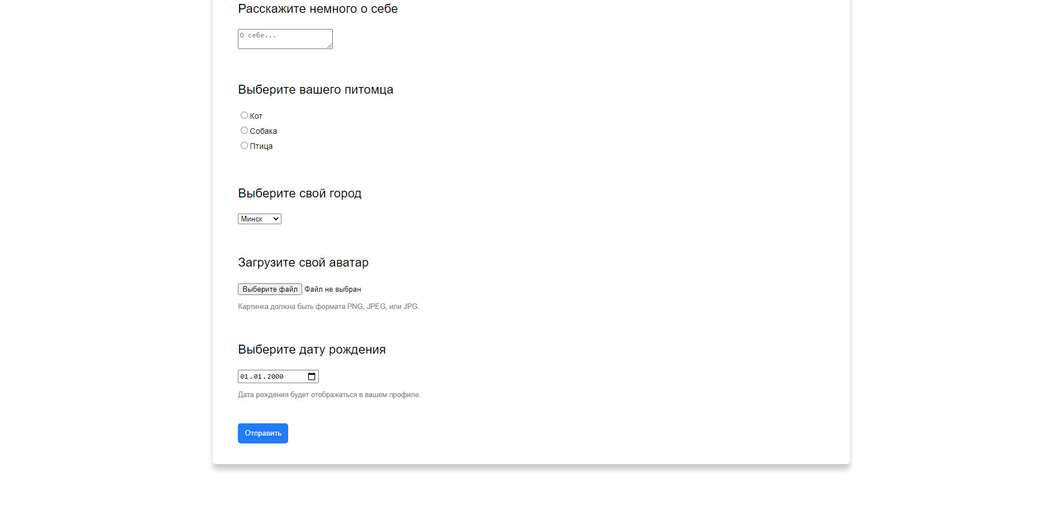

Рис. 1 – страница index.html

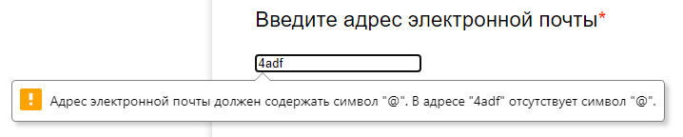

Рис. 2 – валидация введённой информации

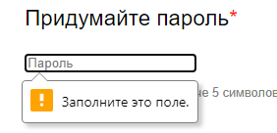

Рис. 3 – Обязательные поля

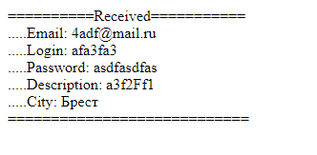

Рис. 4 – Генерация странички received.php

**Вывод:**  я освоил основные способы вёрстки и создания веб-приложений. Научился создавать формы с отправкой информации на другой URL.